ЗАДАЧИ В2
Одни из самых простых заданий, так как требуется прочитать график и по нему определить какую-нибудь величину. Но ошибки есть:
- выпускники путают горизонтальную и вертикальную оси;
- находят значение из всей области графика при условии, что величину нужно определить на заданном интервале;
- неправильно вычисляют масштаб – необходимо в каждой задаче обращать внимание на цену деления (не всегда 1 деление есть одна единица)

26863. На графике изображена зависимость крутящего момента двигателя от числа его оборотов в минуту. На оси абсцисс откладывается число оборотов в минуту, на оси ординат — крутящий момент в Нм. Скорость автомобиля (в км/ч) приближенно выражается формулой, где — число оборотов двигателя в минуту. С какой наименьшей скоростью должен двигаться автомобиль, чтобы крутящий момент был не меньше 120 Нм? Ответ дайте в километрах в час.
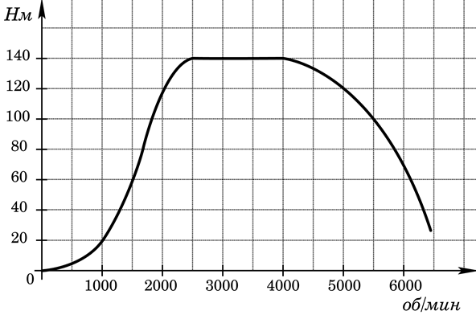
По графику видно, что крутящий момент не менее 120 Нм будет при числе оборотов от 2000 до 5000 в минуту. Для того чтобы найти наименьшую скорость, нужно в заданную формулу подставить наименьшее число оборотов: км/ч.
Ответ: 72

26864. На графике изображена зависимость крутящего момента автомобильного двигателя от числа его оборотов в минуту. На оси абсцисс откладывается число оборотов в минуту. На оси ординат – крутящий момент в Нм. Чтобы автомобиль начал движение, крутящий момент должен быть не менее 60 Нм. Какое наименьшее число оборотов двигателя в минуту достаточно, чтобы автомобиль начал движение?

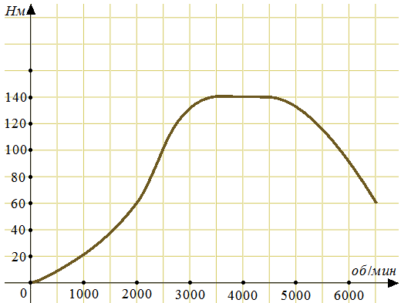
Сказано, что автомобиль начнёт движение, если крутящий момент будет не менее 60 Нм. Данному значению на графике соответствует 2000 об/мин. Это и будет наименьшее число оборотов, при котором автомобиль начнёт движение.
Ответ: 2000

26866. На графике показан процесс разогрева двигателя легкового автомобиля. На оси абсцисс откладывается время в минутах, прошедшее от запуска двигателя, на оси ординат — температура двигателя в градусах Цельсия. Определите по графику, сколько минут двигатель нагревался от температуры до температуры .
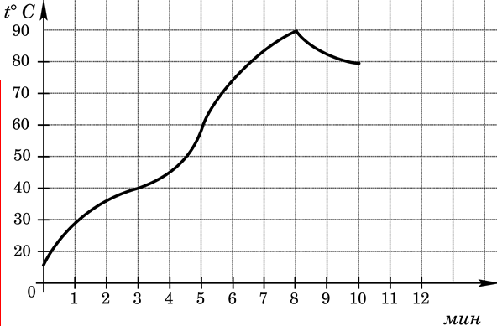
По графику видно, что до температуры двигатель нагрелся через 5 минут, до температуры через 8 минут. Значит, от температуры до температуры двигатель грелся 3 минуты.
Ответ: 3

26868. На рисунке показано изменение температуры воздуха на протяжении трех суток. По горизонтали указывается дата и время суток, по вертикали — значение температуры в градусах Цельсия. Определите по рисунку наибольшую температуру воздуха 22 января. Ответ дайте в градусах Цельсия.
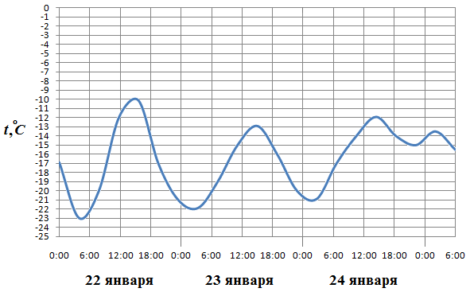
Сразу обратите внимание, что наибольшую температуру необходимо определить на промежутке от 00:00 часов 22 января до 00:00 часов 23 января. Наибольшая температура будет (лежит во временном интервале от 12:00 до 18:00 часов).
Ответ: -10

26869. На рисунке показано изменение температуры воздуха на протяжении трех суток. По горизонтали указывается дата и время суток, по вертикали — значение температуры в градусах Цельсия. Определите по рисунку наименьшую температуру воздуха 27 апреля. Ответ дайте в градусах Цельсия.
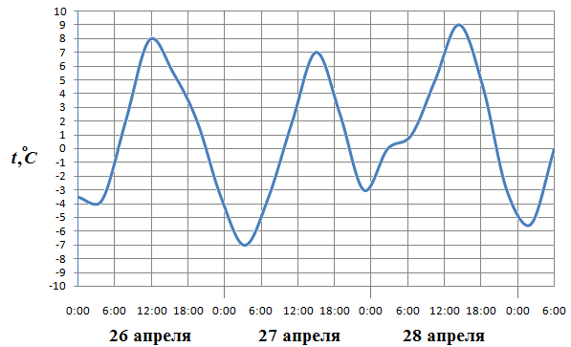
Сразу обратите внимание, что наименьшую температуру необходимо определить на промежутке от 00:00 часов 27 апреля до 00:00 часов 28 апреля. Наименьшая температура будет (лежит во временном интервале от 00:00 до 6:00 часов).
Ответ: -7

26870. На рисунке показано изменение температуры воздуха на протяжении трех суток. По горизонтали указывается дата и время суток, по вертикали — значение температуры в градусах Цельсия. Определите по рисунку разность между наибольшей и наименьшей температурой воздуха 15 июля. Ответ дайте в градусах Цельсия.

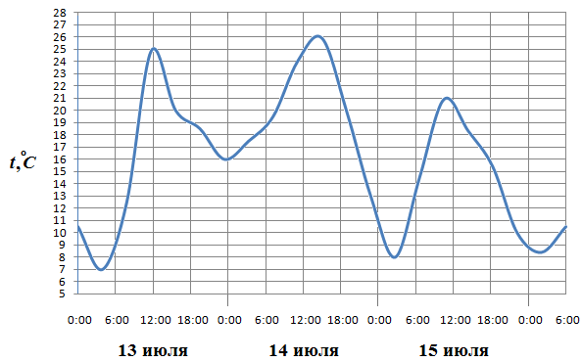
Сразу обратите внимание, что разность температур необходимо определить для даты 15 июля. Минимальная температура (от 00:00 до 6:00 часов), максимальная (от 6:00 до 12:00 часов). Разность составляет .
Ответ: 13

26871. На рисунке жирными точками показано суточное количество осадков, выпадавших в Казани с 3 по 15 февраля 1909 года. По горизонтали указываются числа месяца, по вертикали — количество осадков, выпавших в соответствующий день, в миллиметрах. Для наглядности жирные точки на рисунке соединены линией. Определите по рисунку, какого числа впервые выпало 5 миллиметров осадков.
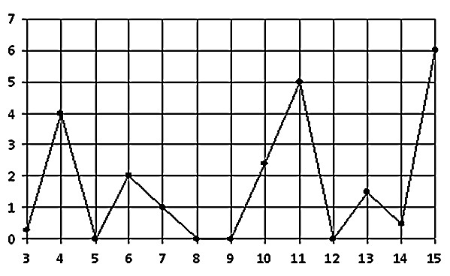

Внимательно смотрим, начиная с первого числа количество выпавших осадков. Впервые 5 мм осадков выпало 11 числа.
Обратите внимание, что указанное количество осадков, может выпадать два и более раз, поэтому будьте внимательны, вопрос может быть поставлен, например, так: определите по рисунку, какого числа второй раз выпало 5 миллиметров осадков.
Ответ: 11

26872. На рисунке жирными точками показана цена нефти на момент закрытия биржевых торгов во все рабочие дни с 17 по 31 августа 2004 года. По горизонтали указываются числа месяца, по вертикали — цена барреля нефти в долларах США. Для наглядности жирные точки на рисунке соединены линией. Определите по рисунку наименьшую цену нефти на момент закрытия торгов в указанный период (в долларах США за баррель).
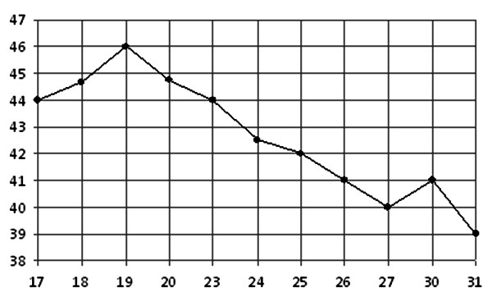
За указанный период с 17 по 31 августа 2004 года наименьшая цена нефти составляла 39 долларов США за баррель.
Ответ: 39

26873. На рисунке жирными точками показана цена никеля на момент закрытия биржевых торгов во все рабочие дни с 6 по 20 мая 2009 года. По горизонтали указываются числа месяца, по вертикали — цена тонны никеля в долларах США. Для наглядности жирные точки на рисунке соединены линией. Определите по рисунку наибольшую цену никеля на момент закрытия торгов в указанный период (в долларах США за тонну).
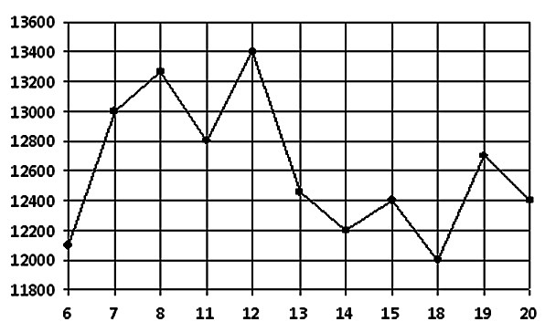
За указанный период с 6 по 20 мая 2009 года наибольшая цена никеля за тонну составила 13400 долларов США.
Ответ: 13400

26874. На рисунке жирными точками показана цена золота на момент закрытия биржевых торгов во все рабочие дни с 5 по 28 марта 1996 года. По горизонтали указываются числа месяца, по вертикали — цена унции золота в долларах США. Для наглядности жирные точки на рисунке соединены линией. Определите по рисунку, какого числа цена золота на момент закрытия торгов была наименьшей за данный период.
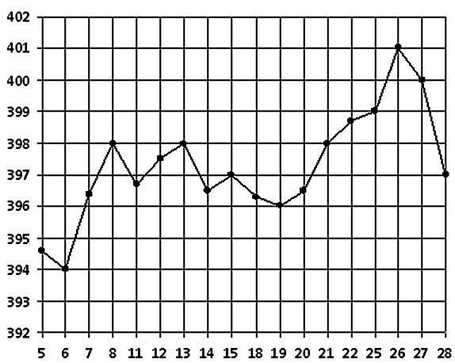
За данный период наименьшая цена за унцию золота была 6 марта (ищем самую «нижнюю» точку и определяем число).
Ответ: 6

26875. На рисунке жирными точками показана цена олова на момент закрытия биржевых торгов во все рабочие дни с 3 по 18 сентября 2007 года. По горизонтали указываются числа месяца, по вертикали — цена тонны олова в долларах США. Для наглядности жирные точки на рисунке соединены линией. Определите по рисунку, какого числа цена олова на момент закрытия торгов была наибольшей за данный период.

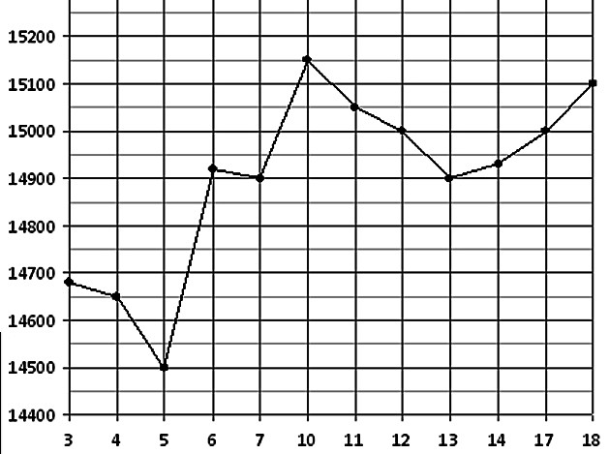
За данный период наибольшая цена за тонну олова была 10 сентября (ищем самую «верхнюю» точку и определяем число).
Ответ: 10

26876. На рисунке жирными точками показано суточное количество осадков, выпадавших в Томске с 8 по 24 января 2005 года. По горизонтали указываются числа месяца, по вертикали — количество осадков, выпавших в соответствующий день, в миллиметрах. Для наглядности жирные точки на рисунке соединены линией. Определите по рисунку, какое наибольшее количество осадков выпадало в период с 13 по 20 января. Ответ дайте в миллиметрах.
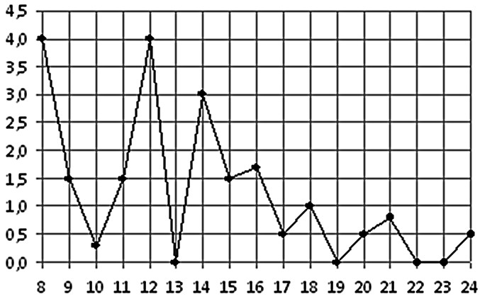
Выделяем из всего графика указанный период (с 13 по 20 января), видно, что наибольшее количество осадков 3 мм.
Ответ: 3

26878. На рисунке жирными точками показана среднесуточная температура воздуха в Бресте каждый день с 6 по 19 июля 1981 года. По горизонтали указываются числа месяца, по вертикали — температура в градусах Цельсия. Для наглядности жирные точки соединены линией. Определите по рисунку разность между наибольшей и наименьшей среднесуточными температурами за указанный период. Ответ дайте в градусах Цельсия.

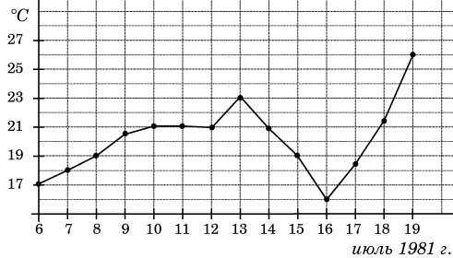
Наибольшая температура за указанный период 26 градусов Цельсия, наименьшая 16. Обратите внимание, что цена одного деления (по вертикали) равна 1 градусу. Разность температур составляет 26-16=10.
Ответ: 10

27510. На рисунке жирными точками показана среднемесячная температура воздуха в Сочи за каждый месяц 1920 года. По горизонтали указываются месяцы, по вертикали — температура в градусах Цельсия. Для наглядности жирные точки соединены линией. Определите по рисунку наименьшую среднемесячную температуру в период с мая по декабрь 1920 года. Ответ дайте в градусах Цельсия.
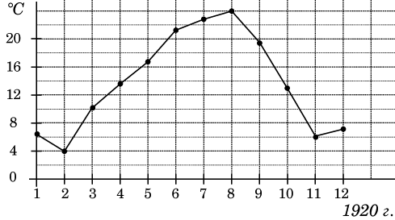
Май это пятый месяц, декабрь двенадцатый. Выделяем для анализа период с 5-го до 12-го месяца и определяем наименьшую среднемесячную температуру, она была в ноябре это 11-ый месяц и составила 6 градусов (цена деления вертикальной шкалы 2 градуса).
Ответ: 6

27511. На диаграмме показана среднемесячная температура воздуха в Нижнем Новгороде (Горьком) за каждый месяц 1994 года. По горизонтали указываются месяцы, по вертикали — температура в градусах Цельсия. Определите по диаграмме наименьшую среднемесячную температуру в 1994 году. Ответ дайте в градусах Цельсия.
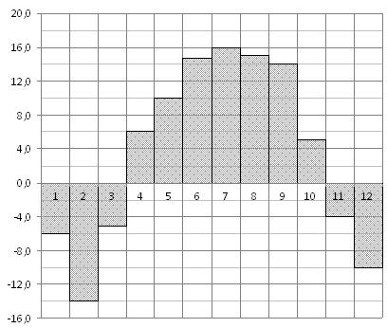
Сразу определим, что цена деления шкалы «температура» равна 2 градусам. Наименьшая среднемесячная температура была в феврале (2-ой месяц) и составила -14 градусов Цельсия.
Ответ: -14

27512. На диаграмме показана среднемесячная температура воздуха в Минске за каждый месяц 2003 года. По горизонтали указываются месяцы, по вертикали — температура в градусах Цельсия. Определите по диаграмме наибольшую среднемесячную температуру в 2003 году. Ответ дайте в градусах Цельсия.
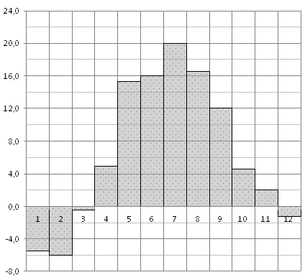
Сразу определим, что цена деления шкалы «температура» равна 2 градусам. Наибольшая среднемесячная температура была в июле (7-ой месяц) и составила 20 градусов Цельсия.
Ответ: 20

27513. На диаграмме показана среднемесячная температура воздуха в Екатеринбурге (Свердловске) за каждый месяц 1973 года. По горизонтали указываются месяцы, по вертикали — температура в градусах Цельсия. Определите по диаграмме разность между наибольшей и наименьшей среднемесячными температурами в 1973 году. Ответ дайте в градусах Цельсия.

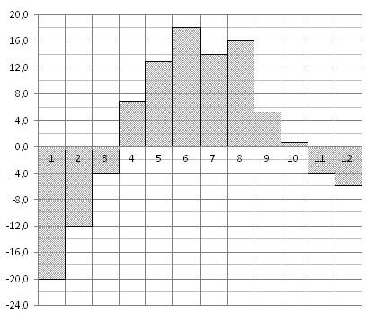
Сразу определим, что цена деления шкалы «температура» равна 2 градусам. Наибольшая среднемесячная температура была в июне (6-ой месяц) и составила 18 градусов Цельсия, наименьшая в январе (1-ый месяц) и составила -20 градусов Цельсия. Разница между ними 38.
Ответ: 38

27516. На диаграмме показана среднемесячная температура воздуха в Санкт-Петербурге за каждый месяц 1999 года. По горизонтали указываются месяцы, по вертикали — температура в градусах Цельсия. Определите по диаграмме наименьшую среднемесячную температуру во второй половине 1999 года. Ответ дайте в градусах Цельсия.

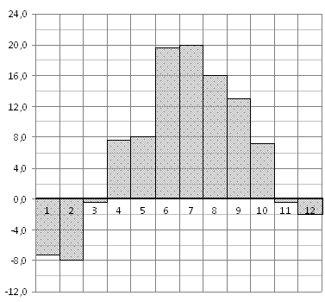
Сразу определим, что цена деления шкалы «температура» равна 2 градусам. Наименьшую среднемесячную температуру нужно определить с июля до конца года (в условии сказано, что во второй половине), она была в декабре (12-ый месяц) и составила -2 градуса Цельсия.
Ответ: -2

27518. На диаграмме показана среднемесячная температура воздуха в Екатеринбурге (Свердловске) за каждый месяц 1973 года. По горизонтали указываются месяцы, по вертикали — температура в градусах Цельсия. Определите по диаграмме наибольшую среднемесячную температуру во второй половине 1973 года. Ответ дайте в градусах Цельсия.

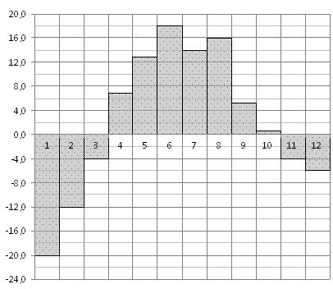
Сразу определим, что цена деления шкалы «температура» равна 2 градусам. Наибольшую среднемесячную температуру нужно определить с июля до конца года (так как в условии сказано, что во второй половине), она была в августе (8-ой месяц) и составила 16 градусов Цельсия.
Ответ:16

27519. На диаграмме показана среднемесячная температура воздуха в Нижнем Новгороде (Горьком) за каждый месяц 1994 года. По горизонтали указываются месяцы, по вертикали — температура в градусах Цельсия. Определите по диаграмме, сколько было месяцев с положительной среднемесячной температурой.

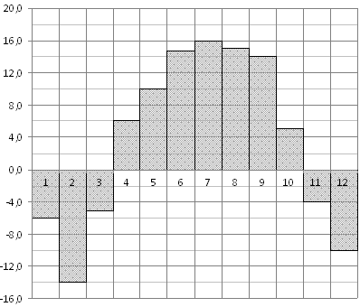
Необходимо определить количество месяцев с положительной среднемесячной температурой. Положительная температура была с 4-го по 10-ый месяцы, итого 7 месяцев.
Ответ: 7

27520. На диаграмме показана среднемесячная температура воздуха в Минске за каждый месяц 2003 года. По горизонтали указываются месяцы, по вертикали — температура в градусах Цельсия. Определите по диаграмме, сколько было месяцев, когда среднемесячная температура была отрицательной.
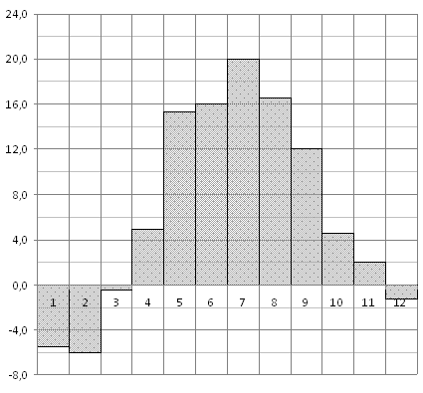
Необходимо определить количество месяцев с отрицательной среднемесячной температурой. Такая температура была с 1-го по 3-ий месяцы и в декабре, итого 4 месяца.
Ответ: 4

27521. На диаграмме показана среднемесячная температура воздуха в Симферополе за каждый месяц 1988 года. По горизонтали указываются месяцы, по вертикали — температура в градусах Цельсия. Определите по диаграмме, сколько было месяцев, когда среднемесячная температура превышала 20 градусов Цельсия.

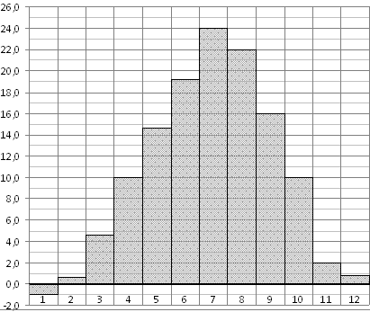
Двадцать градусов Цельсия среднемесячная температура превышала в 7-ом и 8-ом месяцах (июль и август). То есть всего 2 месяца.
Ответ: 2

27522. На диаграмме показана среднемесячная температура воздуха в Санкт-Петербурге за каждый месяц 1999 года. По горизонтали указываются месяцы, по вертикали — температура в градусах Цельсия. Определите по диаграмме, сколько было месяцев, когда среднемесячная температура не превышала 4 градусов Цельсия.
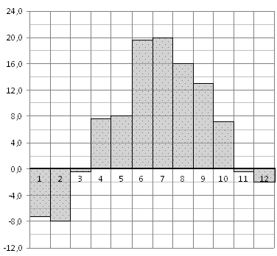
Среднемесячная температура не превышала 4 градусов Цельсия в первом, втором, третьем, одиннадцатом и двенадцатом месяцах. Всего их пять.
Ответ: 5

27523. На рисунке жирными точками показано суточное количество осадков, выпадавших в Казани с 3 по 15 февраля 1909 года. По горизонтали указываются числа месяца, по вертикали — количество осадков, выпавших в соответствующий день, в миллиметрах. Для наглядности жирные точки на рисунке соединены линией. Определите по рисунку, сколько дней из данного периода не выпадало осадков.

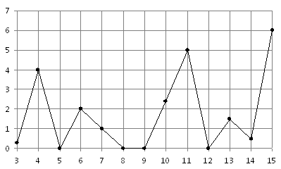
Из рисунка видно, что осадки не выпадали пятого, восьмого, девятого и двенадцатого февраля. Всего 4 дня.
Ответ: 4

27527. На рисунке жирными точками показано суточное количество осадков, выпадавших в Мурманске с 7 по 22 ноября 1995 года. По горизонтали указываются числа месяца, по вертикали — количество осадков, выпавших в соответствующий день, в миллиметрах. Для наглядности жирные точки на рисунке соединены линией. Определите по рисунку, сколько дней из данного периода выпадало менее 3 миллиметров осадков.

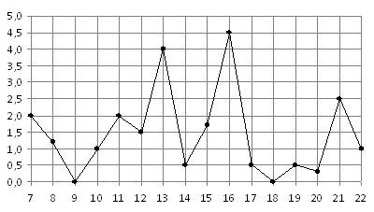
Перечислим дни, в которые выпадало меньше 3 мм осадков (смотрим внимательно с самого первого дня указанного периода), это: 7,8,9,10,11,12,14,15,17,18,19,20,21,22. Всего 14 дней.
Ответ: 14

27528. На рисунке жирными точками показано суточное количество осадков, выпадавших в Томске с 8 по 24 января 2005 года. По горизонтали указываются числа месяца, по вертикали — количество осадков, выпавших в соответствующий день, в миллиметрах. Для наглядности жирные точки на рисунке соединены линией. Определите по рисунку, сколько дней выпадало более 2 миллиметров осадков.
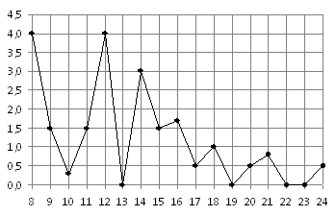
Перечислим дни, в которые выпадало более 2 мм осадков (смотрим внимательно с самого первого дня указанного периода), это: 8,12,14. Всего 3 дня.
Ответ: 3

27529. На рисунке изображен график осадков в г. Калининграде с 4 по 10 февраля 1974 г. На оси абсцисс откладываются дни, на оси ординат — осадки в мм. Определите по рисунку, сколько дней из данного периода выпадало от 2 до 8 мм осадков.
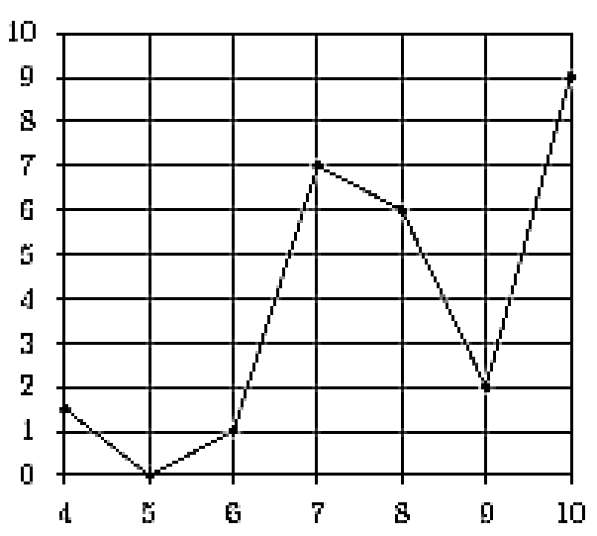
От 2 до 8 мм осадков выпадало 7-го,8-го и 9-го февраля, 3 дня.
Ответ: 3

28762. На диаграмме показано количество посетителей сайта РИА Новости во все дни с 10 по 29 ноября 2009 года. По горизонтали указываются дни месяца, по вертикали — количество посетителей сайта за данный день. Определите по диаграмме, какого числа количество посетителей сайта РИА Новости было наименьшим за указанный период.

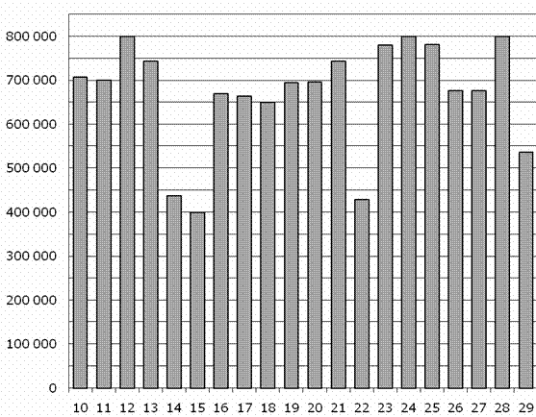
Наименьшее количество посетителей было 15-го числа.
Ответ: 15

28763. На диаграмме показано количество посетителей сайта РИА Новости во все дни с 10 по 29 ноября 2009 года. По горизонтали указываются дни месяца, по вертикали — количество посетителей сайта за данный день. Определите по диаграмме, сколько раз количество посетителей сайта РИА Новости принимало наибольшее значение.
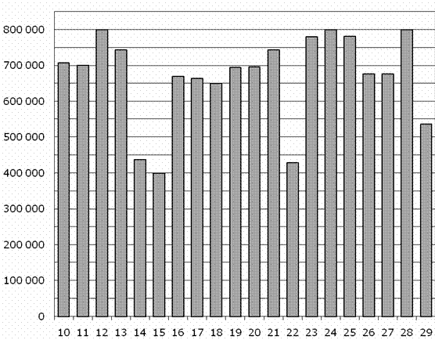
Количество посетителей было наибольшим 12-го, 24-го и 28-го ноября, 3 раза.
Ответ: 3

28764. На диаграмме показано количество посетителей сайта РИА Новости во все дни с 10 по 29 ноября 2009 года. По горизонтали указываются дни месяца, по вертикали — количество посетителей сайта за данный день. Определите по диаграмме, какого числа количество посетителей сайта РИА Новости впервые приняло наибольшее значение.

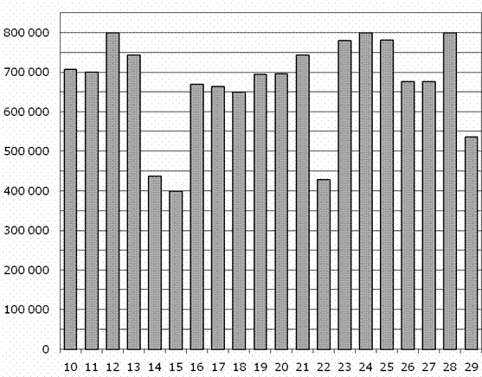
Количество посетителей было наибольшим 12-го, 24-го и 28-го ноября, 3 раза. НО впервые наибольшее количество посетителей было 12-го числа.
Ответ: 12

28765. На диаграмме показано количество посетителей сайта РИА Новости во все дни с 10 по 29 ноября 2009 года. По горизонтали указываются дни месяца, по вертикали — количество посетителей сайта за данный день. Определите по диаграмме, во сколько раз наибольшее количество посетителей больше, чем наименьшее количество посетителей за день.

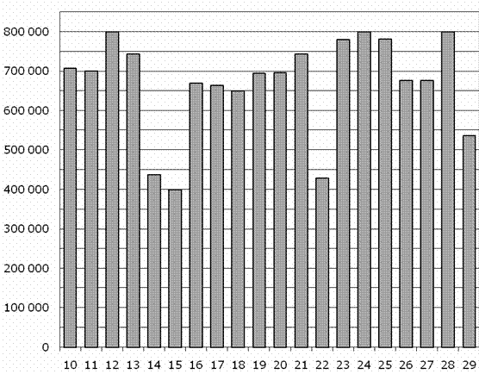
Количество посетителей было наибольшим 12-гочисла и составило 800000 человек, количество посетителей было наименьшим 15-го числа и составило 400000 человек. Наибольшее количество посетителей больше, чем наименьшее количество посетителей за день в 2 раза (800000/400000=2).
Ответ: 2

263597. На рисунке жирными точками показана среднесуточная температура воздуха в Бресте каждый день с 6 по 19 июля 1981 года. По горизонтали указываются числа месяца, по вертикали - температура в градусах Цельсия. Для наглядности жирные точки соединены линией. Определите по рисунку, какая была температура 15 июля. Ответ дайте в градусах Цельсия.

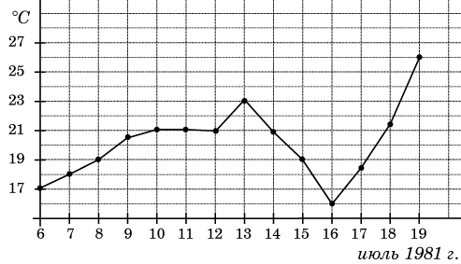
15-го июля было 19 градусов Цельсия.
Ответ: 19

263598. На рисунке жирными точками показана среднесуточная температура воздуха в Бресте каждый день с 6 по 19 июля 1981 года. По горизонтали указываются числа месяца, по вертикали - температура в градусах Цельсия. Для наглядности жирные точки соединены линией. Определите по рисунку, сколько дней за указанный период температура была ровно .
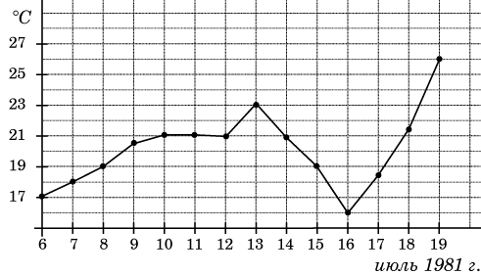
За указанный период температура была ровно : 10-го, 11-го,12-го и 14-го числа. Всего 4 дня.
Ответ: 4

263863. Когда самолет находится в горизонтальном полете, подъемная сила, действующая на крылья, зависит только от скорости. На рисунке изображена эта зависимость для некоторого самолета. На оси абсцисс откладывается скорость (в километрах в час), на оси ординат – сила (в тоннах силы). Определите по рисунку, чему равна подъемная сила (в тоннах силы) при скорости 200 км/ч?
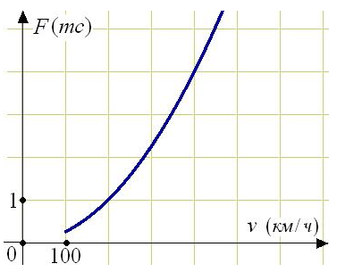
Отметим графически, какое значение подъёмной силы соответствует скорости 200км/ч.
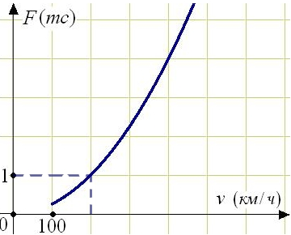
Цена деления шкалы «скорость» равна 100 км/ч. При скорости 200 км/ч подъёмная сила равна 1(тонне силе).
Ответ: 1
263864. В аэропорту чемоданы пассажиров поднимают в зал выдачи багажа по транспортерной ленте. При проектировании транспортера необходимо учитывать допустимую силу натяжения ленты транспортера. На рисунке изображена зависимость натяжения ленты от угла наклона транспортера к горизонту при расчетной нагрузке. На оси абсцисс откладывается угол подъема в градусах, на оси ординат – сила натяжения транспортерной ленты (в килограммах силы). При каком угле наклона сила натяжения достигает 150 кгс? Ответ дайте в градусах.
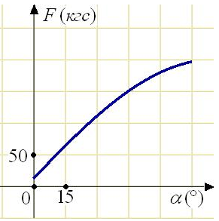
Отметим на графике натяжение ленты в 150 кгс, и определим угол.
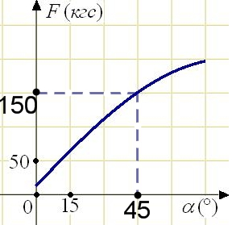
Цена деления вертикальной шкалы 50 кгс, горизонтальной 15 градусов. Силе натяжения в 150 кгс соответствует угол наклона 45 градусов.
Ответ: 45
263865. В ходе химической реакции количество исходного вещества (реагента), которое еще не вступило в реакцию, со временем постепенно уменьшается. На рисунке эта зависимость представлена графиком. На оси абсцисс откладывается время в минутах, прошедшее с момента начала реакции, на оси ординат – масса оставшегося реагента, который еще не вступил в реакцию (в граммах). Определите по графику, сколько граммов реагента вступило в реакцию за три минуты?

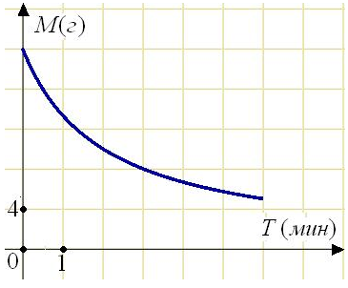
Отмети на графике 3 минуты, и определим, какое количество реагента соответствует (не забываем правильно определить цену одного деления).
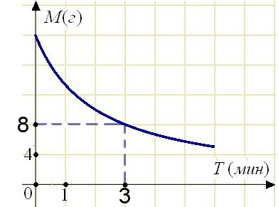
За три минуты в реакцию вступило 8 грамм реагента.
Ответ: 8
263866. Мощность отопителя в автомобиле регулируется дополнительным сопротивлением, которое можно менять, поворачивая рукоятку в салоне машины. При этом меняется сила тока в электрической цепи электродвигателя – чем меньше сопротивление, тем больше сила тока и тем быстрее вращается мотор отопителя. На рисунке показана зависимость силы тока от величины сопротивления. На оси абсцисс откладывается сопротивление (в Омах), на оси ординат – сила тока в Амперах. Ток в цепи электродвигателя уменьшился с 8 до 6 Ампер. На сколько Омов при этом увеличилось сопротивление цепи?
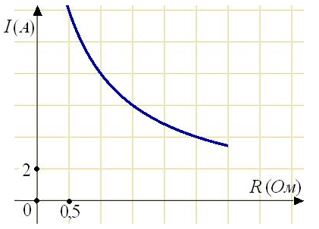
Изобразим на графике падение силы тока и определим, насколько возросло сопротивление:
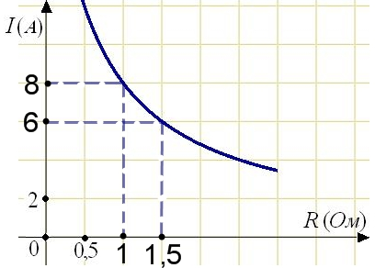
При уменьшении силы тока с 8 до 6 Ампер сопротивление цепи увеличилось с 1 до 1,5 Ом. Значит, оно увеличилось на 0,5 Ом. Ответ: 0,5

